
厦门大学《＿数据结构＿》课程期末试卷
信息科学与技术学院计算机科学系2007年级＿＿＿专业
主考教师：＿＿＿＿试卷类型：（A卷/B卷）

一、（本题10分）给出二叉树的定义，并画出具有3个结点的二叉树的所有形态。
答：简单题。

二、(本题15分)考虑下图：
1) 从顶点A出发，求它的深度优先生成树。
2) 从顶点E出发，求它的广度优先生成树。
3) 使用克鲁斯卡尔算法，求它的最小生成树（给出树的生成过程图）。
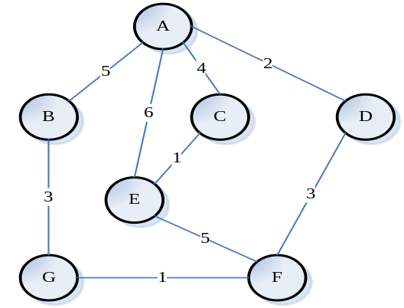

三、（本题15分）假定一个待哈希存储的线性表为(32,75,29,63,48,94,25,46,18,70)，哈希地址空间为0～12，若采用除留余数法H(K)=K % 13构造哈希函数，并使用链地址法处理冲突，试画出最后得到的哈希表，并求出平均查找长度。

解：
元素 32 75 29 63 48 94 25 46 18 70
哈希地址 6 10 3 11 9 3 12 7 5 5
查找次数 1 1 1 1 1 2 1 1 1 2

平均查找长度为（1*8+2*2）/10=1.2

四、（本题15分）已知键值序列为｛45,56,83,31,72,35,14,47,89,19｝，要求给出：
- 按键值排列次序构造一棵二叉排序树。
- 在等概率的情况下，该二叉排序树查找成功的平均查找长度。
- 针对上述10个键值，在不同的排列次序下所构造出的不同形态的二叉排序树中，在最坏和最好情况下，二叉排序树的高度各是多少？
解：总分为15分，每一小步5分。
（1）
455
31
56
14
35
47
83
19
72
89
（2）在等概率情况下，该二叉排序树的平均检索长度是：
ASL=(1+2*2+3*4+4*3)/10=29/10=2.9
（3）对于上述10个键值，在最坏情况下，每个结点（除了叶子结点）只有右孩子（或者只有左孩子），高度为10。在最好情况下，高度为└log₂10┘+1=4。

五、（本题15分）给出一系列整数，设计算法求出总和最大的子系列，要求算法的时间复杂性在O(n)之内。

答：算法思想：
子序列的起始位置初值为1，总和的初值为0。
扫描整数序列，一个一个地累加到当前总和，并判断当前总和：如果总和大于0，则一直累加；如果总和小于等于0，则总和清为0，并记录新的子序列起始位置。
直到扫描完整个序列，返回最后的子序列起始位置。

六、（本题15分）在两个有序线性表中，寻找是否存在共同元素。如果存在共同元素，返回第一个共同元素在两个线性表中的位置。请设计数据结构，并在其上设计算法。
答：可以参考有序表的归并算法。

七、（本题15分）在n个元素中，找出第k大的元素，最好是在O(n)的时间复杂性之内。请设计数据结构，并在其上设计算法，并给出时间复杂性分析。

答：可以借鉴快排算法来达到O(n) 。

static ITEM select(ITEM [] a, int l, int r, int k)
{
while(r>l)
{
int i = partition(a, l ,r); //partition后，比a[i]小的都在i左边，比a[i]大的都在
i右边。
if(i==k) return a[k];
if(i<k) r=i-1; //从l到i-1做selection
if(i>k) l=i+1; //从i+1到r做selection
}

}

对于足够大的随机数组，每次partion会把数组分成大约相等的两半，那么每次问题size缩小一般，比较次数为n+n/2+n/ 4+.....+1=2n。因此为O(n)。
注意select和quicksort不同，因为quicksort每次都要比较N，而select的比较次数是指数减少的，因此是O(n)而不是O(nlogn)

八、（本题10分）对于书本内的某一经典算法，提出自己对该算法思想的理解，指出算法的不足之处，并提出自己的改进算法。

